广 东 省 环 境 保 护 局 办 公 室

粤环办函〔2007〕32号

转发国家环保总局污染控制司《关于聘请有关专家
担任国家环境保护模范城市专家的函》的通知

各有关市环保局：
为全面推动创模工作，不断巩固、深化和拓展创模成果，国家环保总局“十一五”期间进一步加强创模全过程的专家指导，总局污染控制司建立了国家环境保护模范城市专家库。目前，由我省推荐的20名专家全部被聘请为国家环境保护模范城市专家，充分体现了国家环保总局对我局的信任和鼓励，对我省创模工作的肯定和支持。现将《关于聘请有关专家担任国家环境保护模范城市专家的函》（环控函〔2006〕65号）转发给你们，请各单位大力支持有关专家积极参与总局组织的创模专家指导工作。各位专家要严格按照总局的要求，认真负责地完成相关的创模指导任务，并在指导过程中加强学习、注重提高，进一步为推动我省和全国的创模工作做出新的贡献。

附件：关于聘请有关专家担任国家环境保护模范城市专家的函（环控函〔2006〕65号）

广东省环境保护局办公室
二○○七年二月二十七日

主题词：环保 模范城市 专家 通知
抄送：局各有关处室、直属单位。
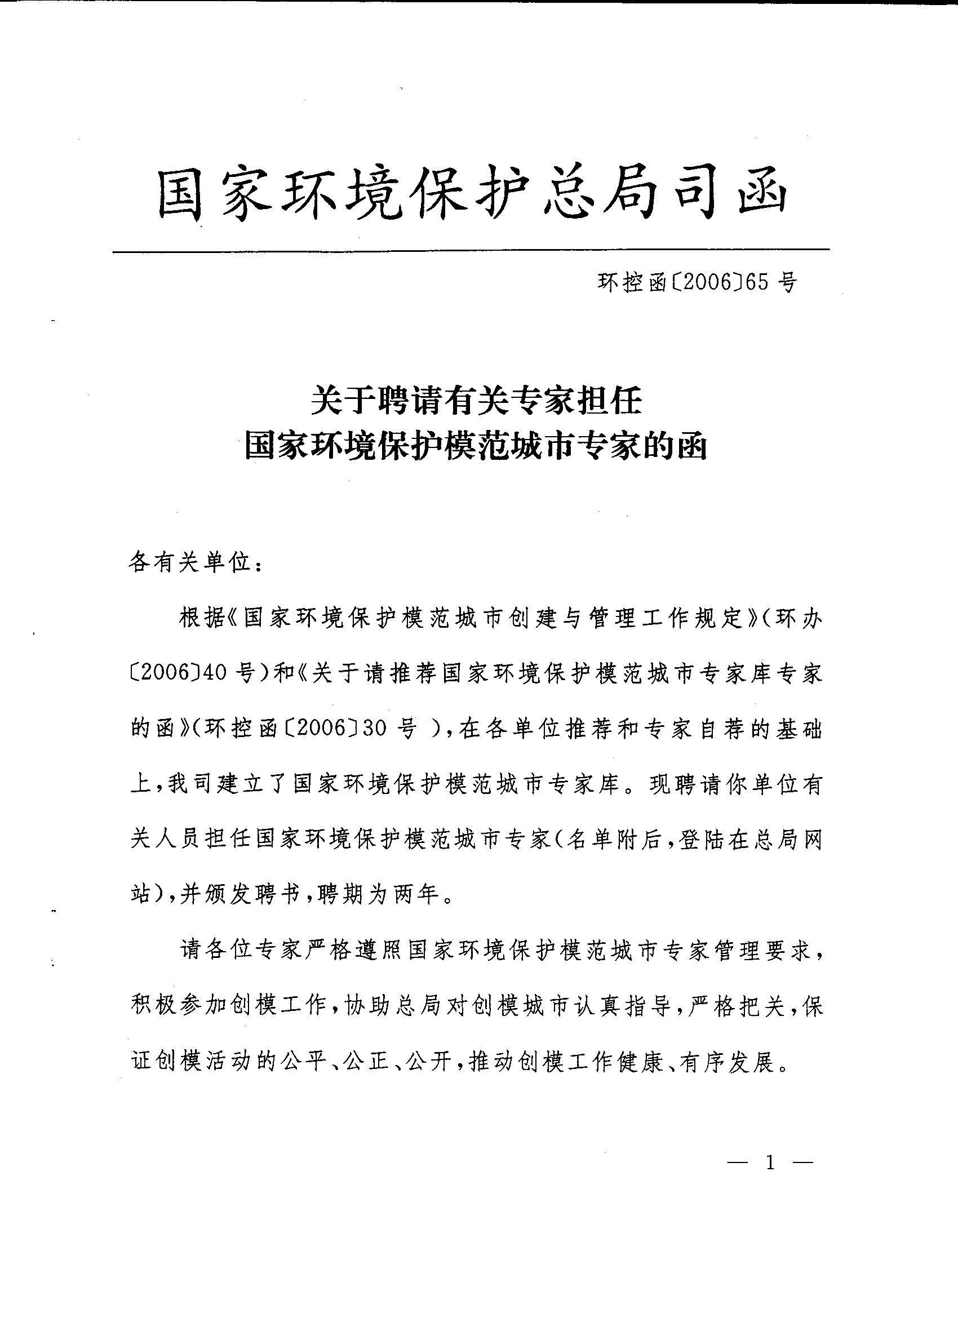
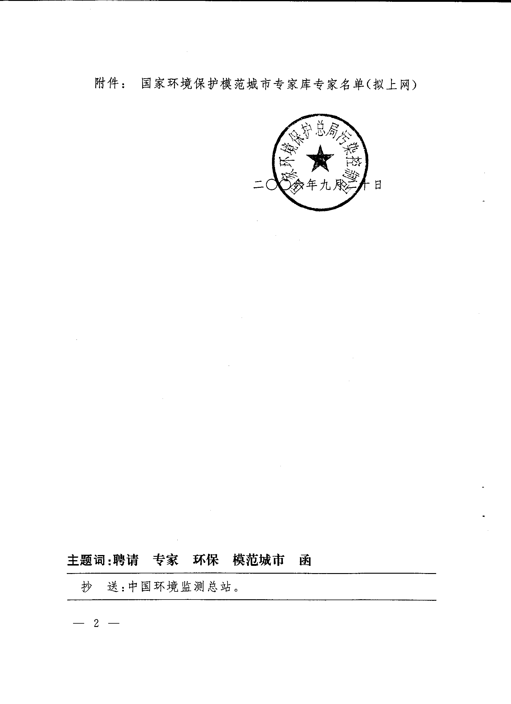
国家环境保护模范城市专家库专家名单
附件：
（排名不分先后）

序号 | 姓 名 | 工 作 单 位 | 专业领域 | 职务、职称
1. | 陈吉宁 | 清华大学 | 水环境 | 副校长，教授
2. | 井文涌 | 清华大学环境工程系 | 水环境 | 教授
3. | 王洪涛 | 清华大学环境工程系 | 固体环境 | 系副主任，教授
4. | 汪诚文 | 清华大学环境工程系 | 大气环境 | 系副主任，副教授
5. | 李金惠 | 清华大学环境工程系 | 固体环境 | 教授
6. | 杜鹏飞 | 清华大学环境工程系 | 环境规划 | 副教授
7. | 蒋建国 | 清华大学环境工程系 | 环境工程 | 副教授
8. | 温宗国 | 清华大学环境工程系 | 环境规划 | 博士后
9. | 马 中 | 中国人民大学环境学院 | 环境经济 | 院长，教授
10. | 王世平 | 中国农业大学食品科学与营养工程学院 | 环境生物 | 教授
11. | 潘家华 | 中国社会科学院可持续发展研究中心 | 环境经济 | 副主任，研究员
12. | 周扬胜 | 国家环保总局科技标准所 | 环境标准 | 所长，研究员
13. | 徐 成 | 国家环保总局科技标准所 | 环境标准 | 副研究员
14. | 王 琪 | 中国环境科学研究院固体所 | 固体环境 | 所长，研究员
15. | 席北斗 | 中国环境科学研究院 | 固体环境 | 副研究员
16. | 乔 琦 | 中国环境科学研究院 | 清洁生产 | 研究员
17. | 傅泽强 | 中国环境科学研究院 | 清洁生产 | 副研究员
18. | 柴发合 | 中国环境科学研究院大气所 | 大气环境 | 研究员
19. | 王淑兰 | 中国环境科学研究院大气所 | 大气环境 | 副研究员
20. | 王 玮 | 中国环境科学研究院 | 大气环境 | 研究员
21. | 郑丙辉 | 中国环境科学研究院水所 | 水环境 | 所长，研究员
22. | 苏一兵 | 中国环境科学研究院水所 | 水环境 | 研究员
23. | 富 国 | 中国环境科学研究院水所 | 水环境 | 研究员
24. | 祝超伟 | 中国环境科学研究院 | 环境评价 | 副研究员
25. | 张 远 | 中国环境科学研究院 | 水环境 | 副研究员
26. | 叶 春 | 中国环境科学研究院 | 水环境 | 副研究员
27. | 朱建平 | 中国环境监测总站 | 环境监测 | 副站长，研究员
28. | 傅德黔 | 中国环境监测总站统计室 | 环境统计 | 主任，研究员
29. | 景立新 | 中国环境监测总站污染源控制室 | 环境监测 | 副主任，研究员
30. | 吴怀民 | 中国环境监测总站综合室 | 环境分析 | 副主任，高工
31. | 赵银慧 | 中国环境监测总站综合室 | 环境监测 | 高工
32. | 肖建军 | 中国环境监测总站综合室 | 环境监测 | 高工
33. | 林兰钰 | 中国环境监测总站综合室 | 环境分析 | 工程师
34. | 李 钢 | 中国环境监测总站大气室 | 大气环境 | 高工
35. | 毛剑英 | 中国环境监测总站综合室 | 水环境 | 工程师
36. | 夏 光 | 国家环保总局政研中心 | 环境经济 | 主任，研究员
37. | 任 勇 | 国家环保总局政研中心 | 环境经济 | 副主任，研究员
38. | 冯东方 | 国家环保总局政研中心 | 环境经济 | 副研究员，高工
39. | 高 彤 | 国家环保总局政研中心 | 环境经济 | 工程师
40. | 李 松 | 中国环境报社 | 环境经济 | 副社长
41. | 班 健 | 中国环境报社 | 环境宣教 | 主编
42. | 邹首民 | 国家环保总局环境规划院 | 环境规划 | 副院长，研究员
43. | 洪亚雄 | 国家环保总局环境规划院 | 环境规划 | 副院长，研究员
44. | 王金南 | 国家环保总局环境规划院 | 环境经济 | 总工，研究员
45. | 杨金田 | 国家环保总局环境规划院 | 环境规划 | 副总工，研究员
46. | 吴舜泽 | 国家环保总局环境规划院 | 固体环境 | 咨询部主任，副研究员
47. | 张惠远 | 国家环保总局环境规划院 | 生态环境 | 生态环境部副主任
48. | 李云生 | 国家环保总局环境规划院 | 水环境 | 水环境部主任，研究员
49. | 李海生 | 国家环保总局环境工程评估中心 | 环境评价 | 副主任，研究员
50. | 多金环 | 国家环保总局环境工程评估中心 | 环境评价 | 高工
51. | 梁学功 | 国家环保总局环境工程评估中心 | 环境评价 | 高工
52. | 李时蓓 | 国家环保总局环境工程评估中心 | 环境评价 | 研究员
53. | 张 辉 | 国家环保总局环境工程评估中心 | 环境评价 | 研究员
54. | 陈 帆 | 国家环保总局环境工程评估中心 | 环境评价 | 研究员
55. | 焦志延 | 国家环保总局宣教中心 | 环境宣教 | 主任，高工
56. | 贾 宁 | 国家环保总局宣教中心培训部 | 环境宣教 | 负责人
57. | 陈 瑶 | 国家环保总局宣教中心宣传室 | 环境宣教 | 室主任
58. | 曾红鹰 | 国家环保总局宣教中心宣传室 | 环境宣教 | 项目主管
59. | 宋旭红 | 国家环保总局宣教中心教育室 | 环境宣教 | 室主任
60. | 牛玲娟 | 国家环保总局宣教中心教育室 | 环境宣教 | 项目主管
61. | 徐文龙 | 国家建设部城市建设研究院 | 市政环卫 | 院长，教授级高工
62. | 王敬民 | 国家建设部城建研究院环卫所 | 市政环卫 | 所长，高工
63. | 郭祥信 | 国家建设部城建研究院环卫所 | 固体环境 | 副所长，高工
64. | 翟力新 | 国家建设部城建研究院环卫所 | 环境工程 | 副所长，高工
65. | 潘顺昌 | 中国疾病预防控制中心 | 环境卫生 | 研究员
66. | 麦绍在 | 北京市市政管委会 | 环境卫生 | 高工
67. | 崔春明 | 天津市卫生局公共卫生监督所 | 环境卫生 | 副所长、副主任医师
68. | 吴传业 | 湖南省疾病控制中心 | 环境卫生 | 主任医师
69. | 李卫平 | 辽宁省爱卫办 | 环境卫生 | 主任
70. | 许立凡 | 广东省爱卫办 | 环境卫生 | 主任
71. | 李光耀 | 上海市爱卫办 | 环境卫生 | 副主任
72. | 陈瑞军 | 河南省爱卫办 | 环境卫生 | 副主任
73. | 金 斯 | 浙江省杭州市爱卫办 | 环境卫生 | 副主任
74. | 黄远松 | 四川省绵阳市爱卫办 | 环境卫生 | 主任
75. | 黄 导 | 中国钢铁工业协会 | 环境工程 | 副秘书长，高工
76. | 邢惠路 | 中国印染行业协会 | 环境工程 | 副理事长，高工
77. | 周献慧 | 中国石油和化学工业协会 | 环境工程 | 秘书长，高工
78. | 张建中 | 中国轻工总会环保所 | 环境工程 | 副所长，研究员
79. | 庄春来 | 中国水泥协会 | 环境工程 | 副秘书长，高工
80. | 缪 斌 | 中国建材卫生陶瓷协会 | 环境工程 | 副秘书长，高工
81. | 刘 洁 | 天津市环境保护局综合处 | 环境管理 | 处长
82. | 赵喜梅 | 天津市环境保护局大气处 | 环境管理 | 副处长
83. | 赵 杰 | 天津市环境保护局综合处 | 环境管理 | 主任科员
84. | 罗立斌 | 沈阳市环境监测中心站 | 环境监测 | 副站长，总工
85. | 顾昆林 | 南京市环境保护局 | 环境管理 | 副局长
86. | 郝家庆 | 南京市环境保护局办公室 | 环境管理 | 副主任
87. | 袁 玲 | 南京市环境保护局污控处 | 环境管理 | 助调，高工
88. | 关琰珠 | 厦门市环境保护局总工办 | 环境管理 | 助调
89. | 李 燕 | 厦门市环境保护局监督处 | 环境管理 | 主任科员
90. | 黄全佳 | 厦门市环境监测中心站 | 环境监测 | 室主任
91. | 王桂勋 | 山东省环境监测中心站综合室 | 环境监测 | 主任
92. | 毛 欣 | 山东省环境监测中心站综合室 | 环境监测 | 副主任
93. | 万 黎 | 山东省环境监测中心站综合室 | 环境监测 | 高工
94. | 李四全 | 济南市环境保护局 | 环境管理 | 助巡，高工
95. | 侯翠荣 | 济南市环境保护局 | 环境管理 | 总工
96. | 李建义 | 济南市环境保护局 | 环境管理 | 主任，高工
97. | 李汝琦 | 青岛市环境保护局环境监察支队 | 环境管理 | 支队长，高工
98. | 王 珉 | 青岛市环境保护局污控处 | 环境管理 | 主任科员，高工
99. | 李 燕 | 青岛市环境保护局污控处 | 环境管理 | 高工
100. | 冷广东 | 烟台市环境保护局 | 环境管理 | 主任，高工
101. | 韩 政 | 威海市环境保护局 | 环境管理 | 工程师
102. | 毕乃东 | 东营市环境保护局 | 环境管理 | 总工
103. | 王秀凤 | 东营市环境保护局 | 环境管理 | 科长，高工
104. | 刘 涛 | 日照市环境环保局 | 环境管理 | 科长，高工
105. | 付维平 | 昆明市环境保护局城市处 | 环境管理 | 处长，高工
106. | 蒋 卉 | 岳阳市环境保护局信息中心 | 环境管理 | 主任，高工
107. | 李子森 | 广东省环境保护局 | 环境管理 | 总工
108. | 陈铣成 | 广东省环境保护局珠江办 | 环境管理 | 处长
109. | 陈 英 | 广东省环保局污控处 | 环境管理 | 处长
110. | 葛 奕 | 广东省环保局规划处 | 环境管理 | 主任科员，高工
111. | 张振钿 | 广东省环境保护局科技处 | 环境管理 | 处长，教授级高工
112. | 陈慧明 | 广东省环境保护监测中心站 | 环境监测 | 副总工
113. | 张金阳 | 广东省环境保护监测中心站综合室 | 环境监测 | 主任
114. | 于 群 | 广东省环境保护监测中心站综合室 | 环境监测 | 副主任
115. | 刘弈玲 | 广东省环境技术中心 | 环境工程 | 主任
116. | 吴乾钊 | 广州市环保局 | 环境管理 | 总工
117. | 姜海涛 | 广州市环境监察支队 | 环境监察 | 副支队长
118. | 黄 婉 | 湛江市环境保护局 | 环境监测 | 高工
119. | 尹 杰 | 深圳市环境保护局规划处 | 环境规划 | 副处长
120. | 钟穗萍 | 深圳市环境保护局规划处 | 环境管理 | 高工
121. | 梁 鸿 | 深圳市环境保护局规划处 | 环境管理 | 高工
122. | 麦有全 | 深圳市环境保护监测站 | 环境监测 | 室主任，高工
123. | 梁玉昭 | 珠海市环境保护局 | 环境管理 | 科长，高工
124. | 黄 辉 | 惠州市环保监测站 | 环境监测 | 站长，高工
125. | 翁 炜 | 惠州市环保局信息中心 | 环境管理 | 主任
126. | 李健华 | 江门市环境监测中心站 | 环境监测 | 副站长

注：国家环境咨询委员会和国家环境保护总局科学技术委员会的专家自然入选国家环境保护模范城市专家库。

